SxWConvert Howto
17. August 2007, Simon A. Wilper
Neue Einheitenumrechnung hinzufuegen anhand des Beispiels des Trägheitsmoments:
From | To | Multiply By:
pound square foot | kilogram square meter | 0.042 140 11
Diese Anleitung basiert auf SxWConvert 0.66 [dev] mit Qt 4.3.1
Zunächst ist die Datei mainwindow_convert.ui aus dem Unterverzeichnis ui des SxWConvert Basiverzeichnisses im Designer zu öffnen:
Durch Rechtsklick auf das Tab-Control ein neuen Tab hinzufuegen:
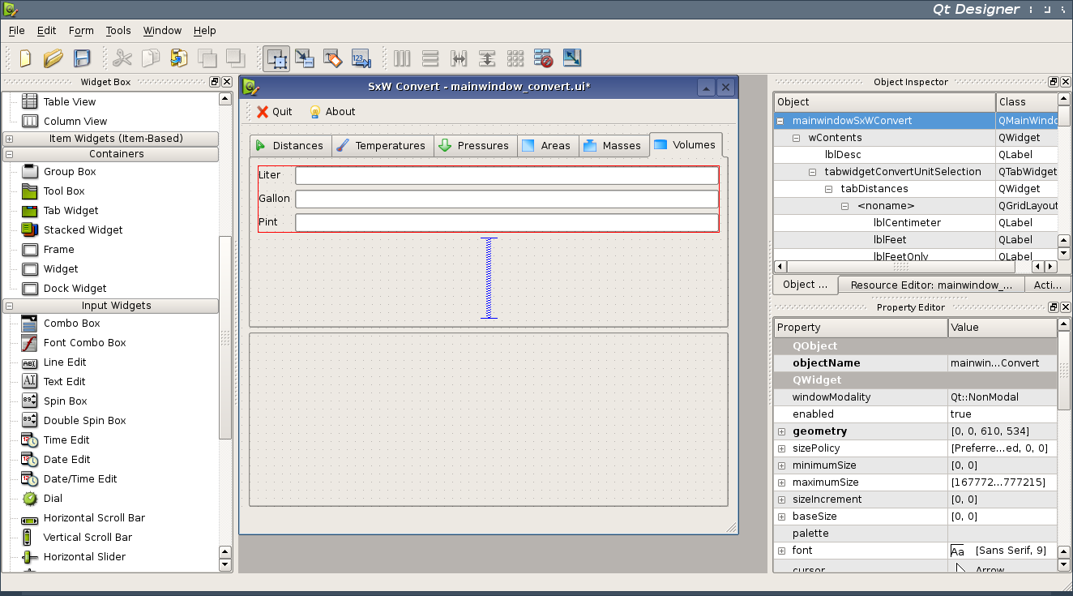Abbildung 1: SxWConvert Hauptfenster im Designer
Im Property Editor den Tab benennen und ggf eine Beschreibung eingeben:
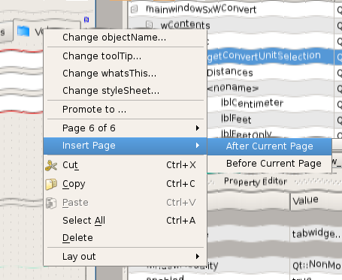Abbildung 2: Neuen Tab hinzufuegen
Ziehen Sie aus der Tool-Palette die Labels und Line-Edits in das neue Tab. Benennen Sie die Line-Edit Felder nach folgendem Schema:
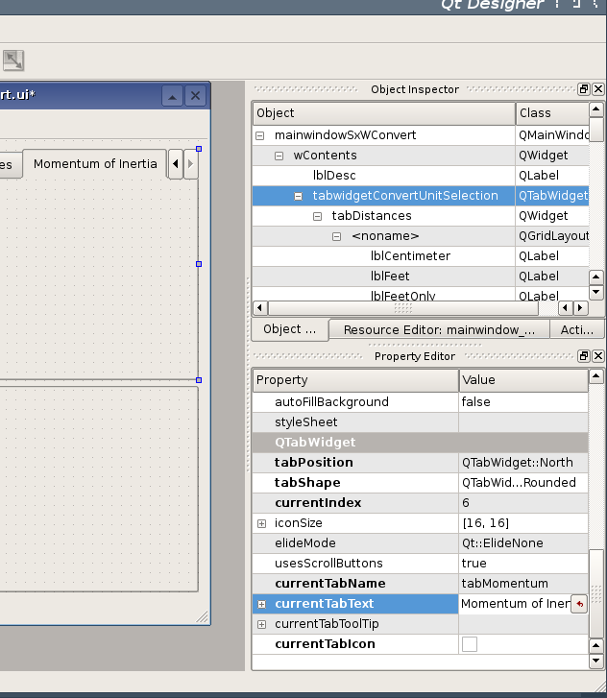Abbildung 3: Property Editor
txt_{Gruppenname}_{Einheitenname}
In diesem Beispiel benutzen wir:
txt_mom_kgmsquared fuer die SI-Einheit und
txt_mom_poundsquarefoot
Das "mom" ist in diesem Fall der Gruppenname für "Momentum of Inertia" und "kgmsquared" der Einheitenname fuer "Kilogramm Meter Quadrat":.
Wählen Sie alle vier Elemente aus und legen Sie sie im Grid aus. Klicken Sie dazu in der Toolbar auf "Lay out in a Grid".
Fügen Sie unterhalb der Gruppe einen vertikalen Spacer (Vertical Spacer) ein und klicken Sie bei ausgewaehltem Tab auf "Lay out Vertically".
Das Ergebnis sollte folgendermaßen aussehen:
Speichern Sie das UI.
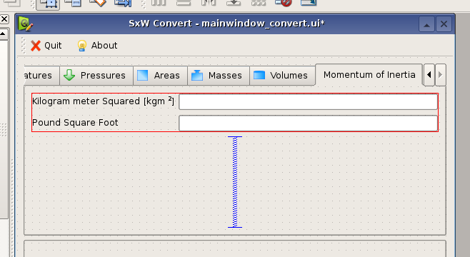Abbildung 4: UI Elemente fuer eine Einheitenkonversion eingefuegt und mit einem Layout versehen
Öffnen Sie nun die Datei validator-setup.xml aus dem Unterverzeichnis res.
Hier wird festgelegt, welche Zeichen in einem Texteingabefeld vorkommen duerfen. Standardmäßig werden Dezimalzahlen erwartet. Fügen Sie folgende Zeilen vor "</validator-setup>" ein:
<double binding = "txt_mom_poundsquarefoot" />
<double binding = "txt_mom_kgmsquared" />
Hierdurch werden die Textfelder auf double-Eingaben beschraenkt.
Speichern Sie die Datei und öffnen Sie die Datei setup.xml.
Geben Sie folgendes Markup vor "</setup>" ein:
<group id="mom">
<unit id="txt_mom_kgmsquared" type="factor" value="1" />
<unit id="txt_mom_poundsquarefoot" type="factor" value=".04214011" />
</group>
Die Gruppen-ID ist entsprechend der zu waehlen, die Sie im Designer bei der Textfeldbenennung angegeben haben. Sollten Sie dem Beispiel "mom" gefolgt sein, koennen Sie das obige Markup kopieren.
Die Unit-ID ist der gesamte Textfeldname.
Bei type koennen Sie zwei verschiedene Berechnungstypen angeben. Wenn nur eine einfache Multiplikation bei der Einheitenkonversion vonnoeten ist, reicht "factor". Der erste unit-Eintrag sollte immer die SI-Einheit sein. Das ist die Basiseinheit und traegt somit einen "value" von 1. Bei allen anderen Einheiten ist der Faktor mit dem multipliziert werden soll anzugeben.
Bei komplexeren Konversionsberechnungen ist "transform" zu waehlen. Der Platzhalter %1 wird waehrend der Berechnung durch die SI-Einheit ersetzt. Die Attribute fromSI und toSI beinhalten die Formeln zur entsprechenden Berechnung. (Siehe dazu als Beispiel die Temperatureinheitenkonversion.)
Optional koennen Sie nun Beschreibungstexte in die Datei info.xml im selben Verzeichnis einfuegen. Hierbei handelt es sich um einfaches HTML, das in eine CDATA-Sektion geschrieben werden muss.

